- Написать программу, моделирующую бросание двух костей. Кости – это шестигранные кубики, каждая грань которых имеет значение очков от 1 до 6 включительно. Соответственно, когда мы бросаем две кости, то количество выпавших очков может быть в интервале от 2 до 12 включительно. По логике вещей и теории вероятностей, количество очков, равное 7, должно выпадать чаще других. Т.к. у обеих костей по шесть значений, то всего может быть 36 различных комбинаций бросков. Их можно рассмотреть на рисунке ниже
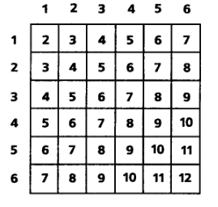
Примерно в 1/6 всех случаев, у нас должно выпадать 7 очков.
Нужно написать программу, моделирующую бросание двух костей. Для моделирования бросания обоих костей, программа должна использовать генератор случайных чисел rand(). Ваша программа должна бросать две кости ровно 36000 раз. Используйте одномерный массив для подсчета количества раз выпадения той или иной суммы. Определите приемлемость полученных результатов, ориентировочно сравнив их с теоретической вероятностью выпадения того или иного значения. Определите, какое количество очков выпало чаще других.
- Составьте программу, упорядочивающую по возрастанию/убыванию элементы каждой строки матрицы размером m×n (не писать алгоритм сортировки).

